**Modèle grille_poly**

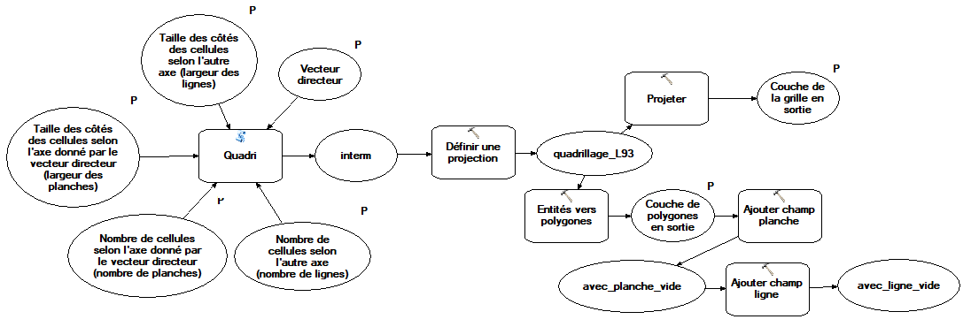

Structure du **modèle ajout_num_planche_ligne** permettant le remplissage automatique des champs ‘planche’, 'ligne' et 'P_L'

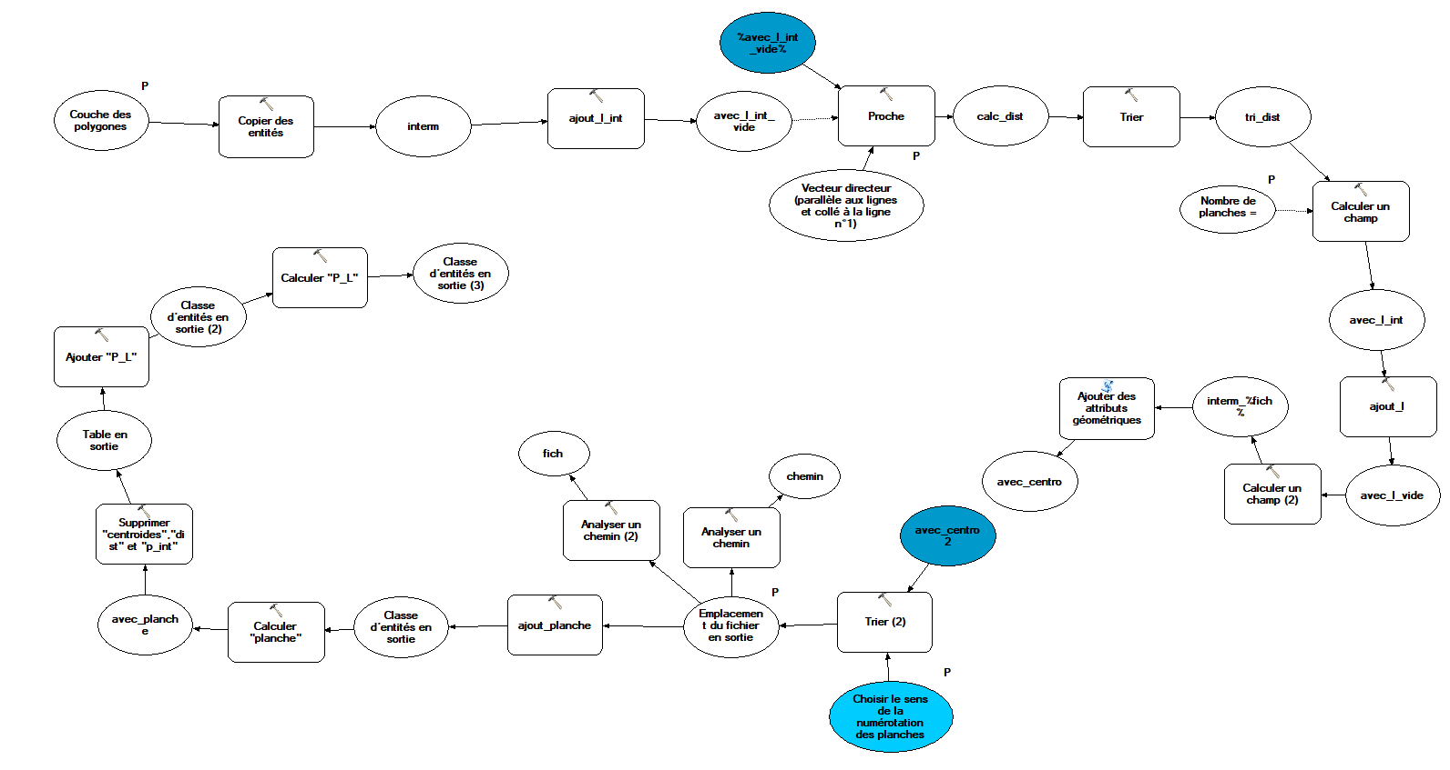

Structure du **modèle generer_alias** permettant de générer un alias pour chaque µp

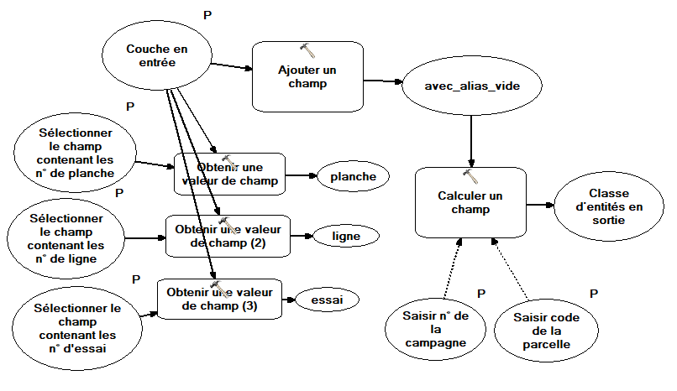

Structure du **modèle Creation_UC** permettant la création des UC

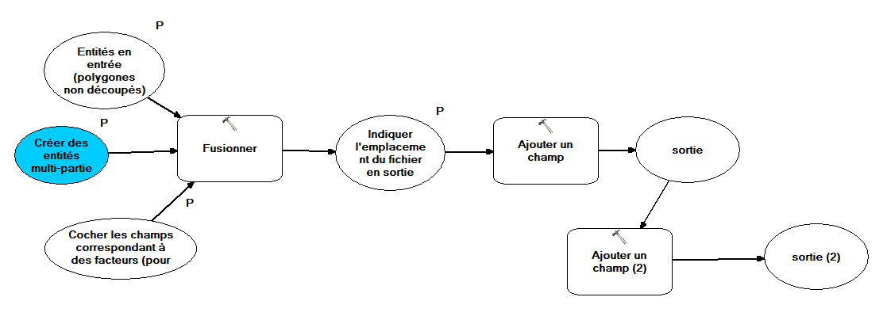

Structure du **modèle gen_gabarit_phis_uc**

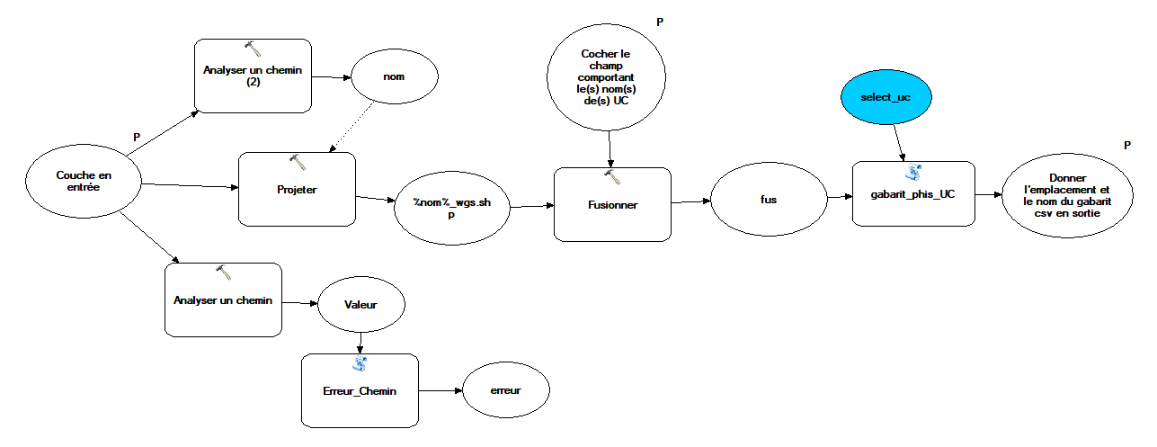

Structure du **modèle ajout_uri_uc**

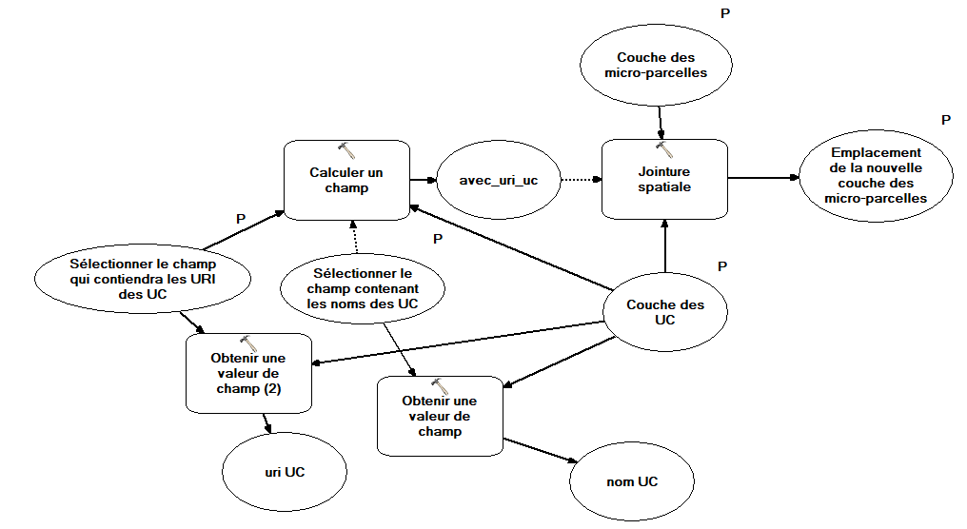

Structure du **modèle Decoupage_allees**

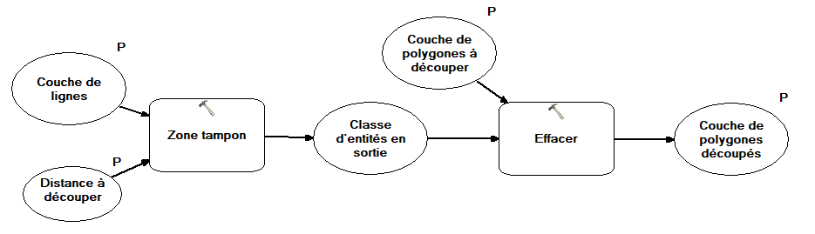

Structure du **modèle gen_gabarit_phis_mp**

